7 ans les Lunettes

La maîtresse s’aperçoit que ne peux pas lire au tableau.
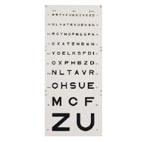
Maman m’emmène chez un docteur spécial qui ne
soigne que les yeux.
Dans la salle d’attente, il y a un tableau bizarre avec
une série de lettres très grosses, puis de plus en plus petites.
Je me lève près du tableau. Ces lettres rentrent dans ma tête.
J’entre avec Maman dans le bureau. Le Docteur prend
une baguette et me montre un panneau.
Ce sont les mêmes lettres, donc je lui récite.
-Je vous rassure, Madame, 10 dixièmes, votre fils a une
vue parfaite.

-Docteur, je vois bien ZU, mais pas les autres lettres.
- ???????
Il arrive quand même à trouver la bonne correction.
-Je vous donne cette ordonnance, mais faites vérifier
par l’opticien.

Chez l’opticien, même tableau, mêmes lettres gravées dans ma tête, même difficulté.
On finit quand même par y arriver, et 3 jours après, mes lunettes sont prêtes.
Miracle, je vois de loin et je découvre un monde inconnu. J’ai la tête qui tourne. Je n’ai plus d’équilibre et j’arrive à la maison, exténué, mais tellement heureux.

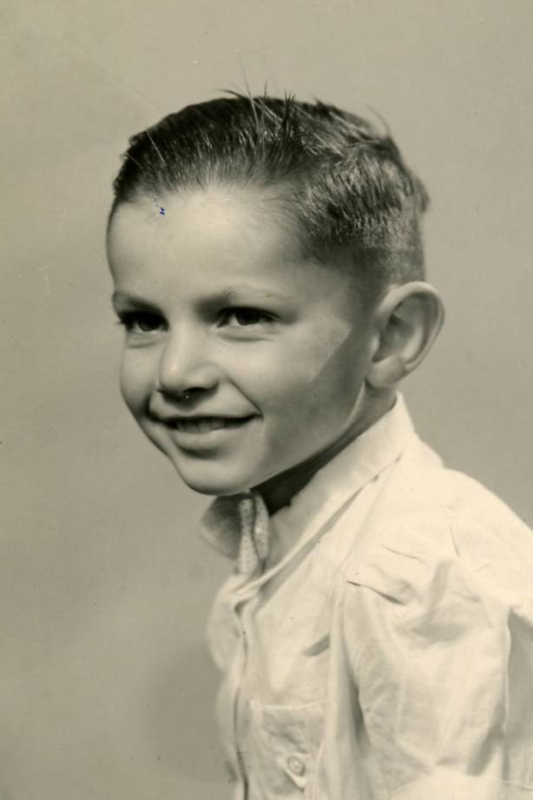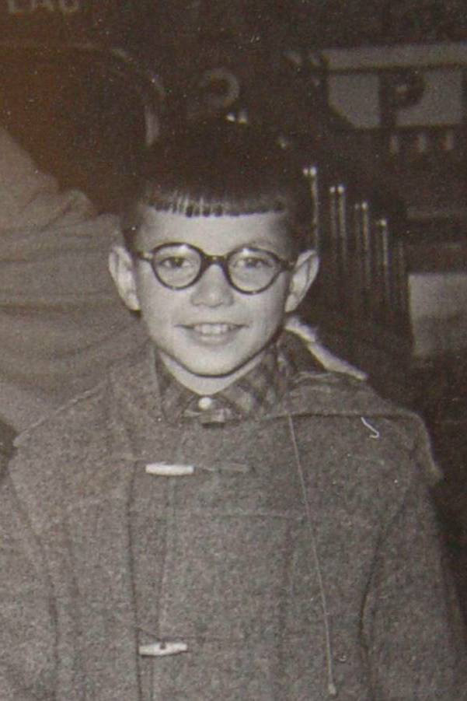
avant après

© tricotin.net/Histoires 18/09/07 0730

